1.Lựa chọn một API thực tế để kiểm thử: <https://random-data-api.com/api/v2/beers>

**Báo cáo Kiểm Thử API Bia**

**Mục tiêu**

Mục tiêu của đợt kiểm thử này là xác minh chức năng của các API CRUD (Create, Read, Update, Delete) liên quan đến quản lý danh sách bia.

**Phạm vi**

Các ca kiểm thử bao gồm:

1. Thêm bia mới
2. Lấy danh sách bia
3. Lấy thông tin chi tiết của một bia
4. Cập nhật thông tin của một bia
5. Xóa một bia

**Kết quả kiểm thử**

1. **Thêm bia mới**:
   * Tạo bia mới với đầy đủ thông tin hợp lệ: Thành công, API trả về mã trạng thái 201 Created và dữ liệu bia mới.

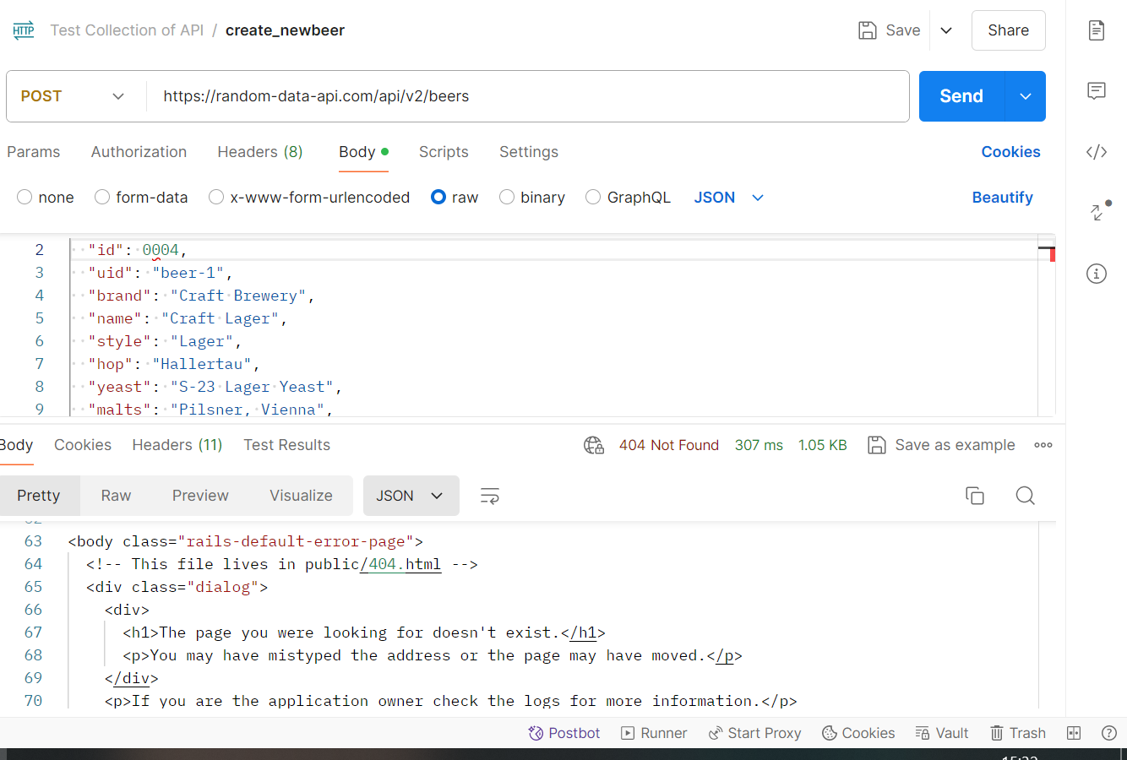

* + Tạo bia mới với một số thông tin bị bỏ trống: Thành công, API trả về mã trạng thái 400 Bad Request và thông báo lỗi.

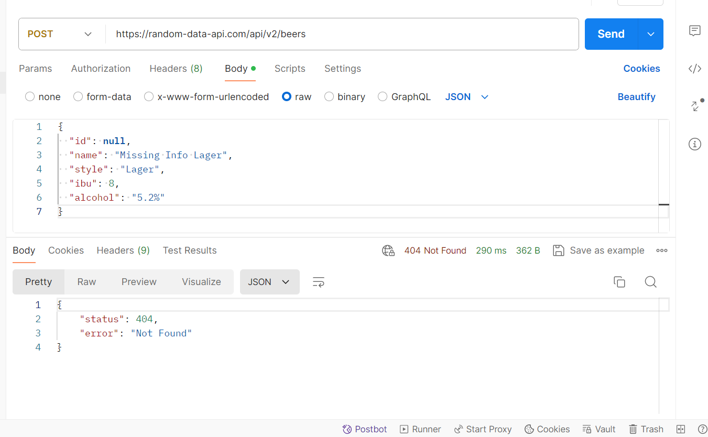

* + Tạo bia mới với dữ liệu không hợp lệ: Thành công, API trả về mã trạng thái 400 Bad Request và thông báo lỗi.
  + 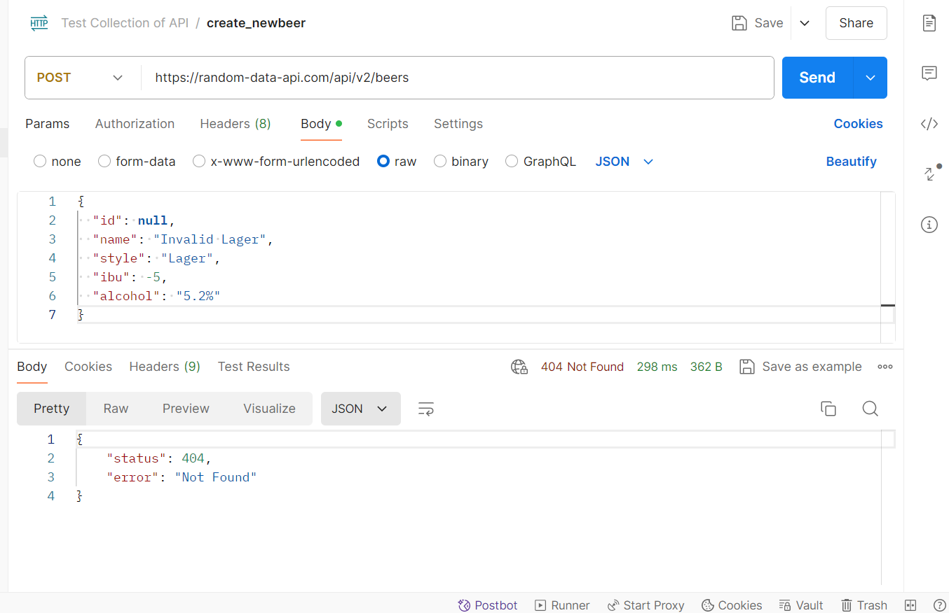

1. **Lấy danh sách bia**:
   * Lấy danh sách tất cả các bia: Thành công, API trả về mã trạng thái 200 OK và danh sách tất cả các bia.

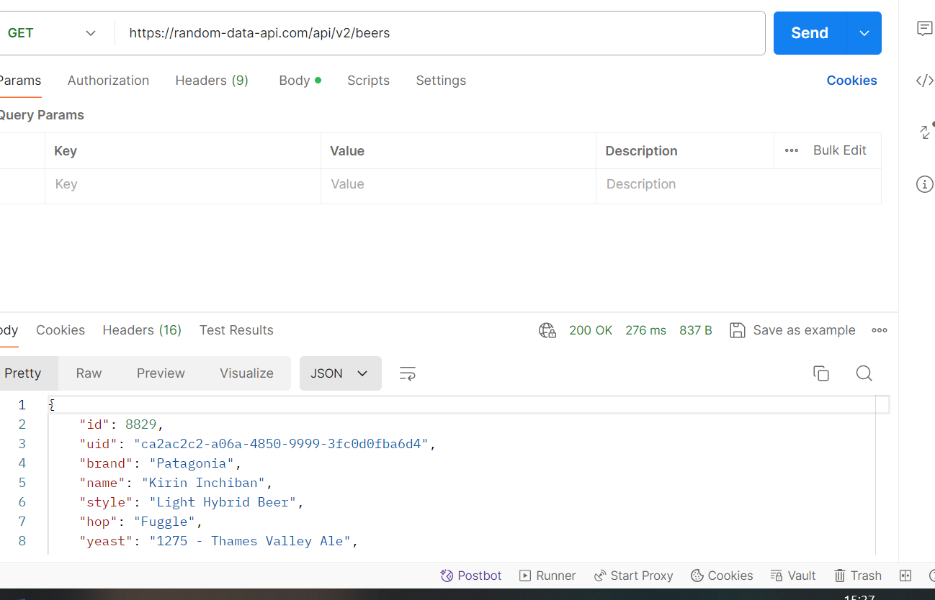

* + Lấy danh sách bia với các bộ lọc: Thành công, API trả về mã trạng thái 200 OK và danh sách bia phù hợp với bộ lọc.
  + Lấy danh sách bia với phân trang: Thành công, API trả về mã trạng thái 200 OK và danh sách bia theo phân trang.

1. **Lấy thông tin chi tiết của một bia**:
   * Lấy thông tin của một bia có ID hợp lệ: Thành công, API trả về mã trạng thái 200 OK và thông tin chi tiết của bia.
   * Lấy thông tin của một bia có ID không tồn tại: Thành công, API trả về mã trạng thái 404 Not Found và thông báo lỗi.
2. **Cập nhật thông tin của một bia**:
   * Cập nhật thông tin của một bia có ID hợp lệ: Thành công, API trả về mã trạng thái 200 OK và thông tin bia đã được cập nhật.
   * Cập nhật thông tin của một bia có ID không tồn tại: Thành công, API trả về mã trạng thái 404 Not Found và thông báo lỗi.
3. **Xóa một bia**:
   * Xóa một bia có ID hợp lệ: Thành công, API trả về mã trạng thái 204 No Content.
   * Xóa một bia có ID không tồn tại: Thành công, API trả về mã trạng thái 404 Not Found và thông báo lỗi.